课题：8.2 重力 力的示意图
导学目标：
（1）知道由于地球吸引而使物体受到的力叫做重力；
（2）会用弹簧测力计测量物体的重力；
（3）经历探究过程，得到物体的重力与质量的关系G=mg；
（4）由实验感知重力的方向，并能运用这一结论对实际问题作出分析；
（5）知道用的示意图表示力的方法，并能画出力的示意图；
（6）知道力的三要素。
重点
重力的大小和重力的方向。
难点
画力的示意图。
导学方法：实验探究法、讨论法
课 时：1课时
导学过程
课前导学
1．地球附近的物体由于地球的 而受到的力叫做重力。重力用符号 表示。
2. 物体所受的重力跟它的质量成 。公式G= ，式中G表示 ，单位是牛顿（N），m ，单位是千克（kg）,g约 9.8N/kg。
3.重力的方向： ，与水平面 。重力的作用点即物体的 ：物体各部分受到的重力作用集中于一点叫做物体的 。
4.用一根带 的线段来表示力的图。箭头表示力的 ；线段的起点表示力的 ；线段的长短定性表示力的 （或箭头旁 表示力的大小）。
5.力的大小、方向、作用点叫做力的 。力的三要素都 的力作用效果。
课堂导学
一、重力的大小和方向
1．地球附近的物体由于地球的 而受到的力叫做重力。重力用符号 表示。
2. 物体所受的重力跟它的质量成 。公式G= ，式中G表示 ，单位是牛顿（N），m ，单位是千克（kg）,g约 9.8N/kg。
3.重力的方向： ，与水平面 。重力的作用点即物体的 ：物体各部分受到的重力作用集中于一点叫做物体的 。
二、力的示意图
4.用一根带 的线段来表示力的图。箭头表示力的 ；线段的起点表示力的 ；线段的长短定性表示力的 （或箭头旁 表示力的大小）。
5.力的大小、方向、作用点叫做力的 。力的三要素都 的力作用效果。
6．被举高的物体具有能量，这种能量叫做 势能， 势能和 势能是常见的两种势能。
教师引导、学生归纳小结

课堂练习
1.力的三要素是 （ ）
A. 力的大小、受力物体、施力物体
B. 力的方向、受力物体、施力物体
C. 力的作用点、受力物体、施力物体
D. 力的大小、方向、作用点
2. 影响力的作用效果是 （ ）
A. 力的大小
B. 力的方向
C. 力的作用点
D. 力的大小、方向、作用点
3. 下列说法不正确的是 （ ）
A.力一般用字母F表示
B.力的单位是牛顿，简称牛，符号是N
C.牛顿是法国科学家
D.手托两个鸡蛋用的力约1N
4. 2021年10月16日，搭载神舟十三号载人飞船的长征二号运载火箭，顺利将翟志刚、王亚平、叶光富送入太空，发射取得圆满成功。使火箭加速上升的力，下列说法不正确的是 （ ）
A. 研究对象是火箭
B. 力的作用点在火箭上
C. 力的方向向下
D. 力的方向向上
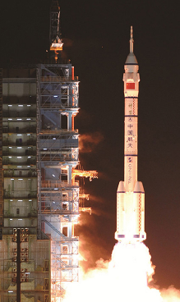
5. .如图所示，地面对人的支持力，力的示意图正确的是（ ）
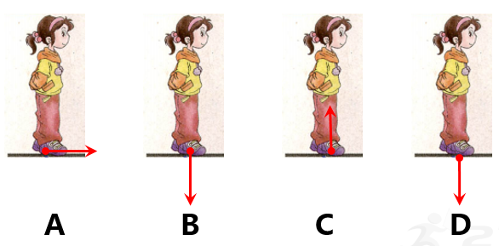
课后反思

参考答案：
课前导学：
1．吸引、G。2.正比、mg、重力、质量、等于。3. 竖直向下、垂直、重心、重心。4.箭头、方向、作用点、大小、标注。5.三要素、影响。
课堂导学
1．吸引、G。2.正比、mg、重力、质量、等于。3. 竖直向下、垂直、重心、重心。4.箭头、方向、作用点、大小、标注。5.三要素、影响。6.重力、重力、弹性。
课堂练习：
参考答案：1.B；2.D；3.C；4.C；5.C；6.C。

